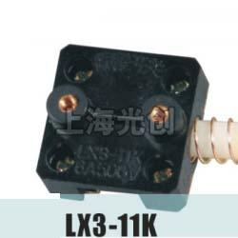

LX3-11K系列行程开关用途

LX3-11K系列行程开关适用于交流50Hz，电压至380V，直流电压至200V的控制电路中，作为控制速度不小于0.1米/分钟的运动机构之行程或变换其运动方向或速度之用。
本行程开关按GB14048.5标准设计、制造和检验。

LX3-11K型号含义
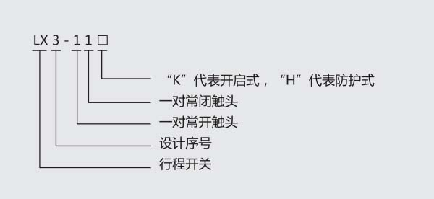

结构概述
LX3系列行程开关的结构系直动式分为二种，开启式和防护式。LX3-11H行程开关为直动开启式。

使用条件
行程开关在下列条件下应正常工作
4.1海拔高度不超过2000米
4.2周围空气温度范围不高于+40℃及不低于-5℃，且24小时内平均值不大+35℃。
4.3空气相对湿度：最湿月平均最大相对湿度为90%，同时该月的平均最低温度为25℃，并考虑到因温度变化发生在产品表面上的凝露：
4.4无显著摇动和冲击振动的地方；
4.5在无爆炸危险的介质中且介质中无足以腐蚀和破坏绝缘的气体尘埃；
4.6在没有雨雪侵袭的地方：
4.7任意的安装角度。

主要技术数据
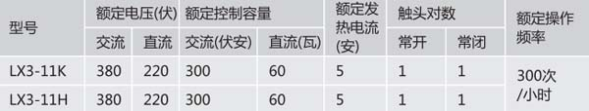

产品名称：LX3-11K行程开关

型号：LX3-11K
声明：适用交流AC 380V，直流 DC 220V。本页LX3-11K行程开关的接线图、外形尺寸及文字等信息仅供参考用，如有改动不另行通知。订购前请来电咨询，我们有专业人士为您选型。 另外可根据客户要求，订制非标产品及欧姆龙、天得等国内外知名品牌的替代型产品，欢迎来电订购，电话021-31261887。
地址：http://www.dqm.cc/LX3-11K-339.html

